青岛容广电子技术有限公司
产品销售直接负责人：安超
手机：13165062660
欢迎随时致电咨询，谢谢
邮箱：sdqdac@163.com
企业网址：http://www.qdrgdz.com
欢迎关注我们的企业网站谢谢
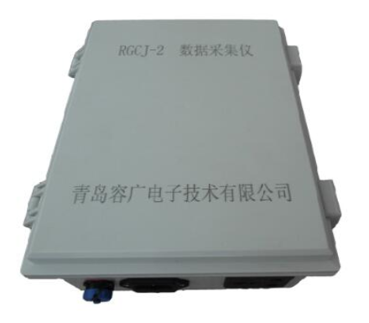
RGCJ-2数据采集仪

产品概述
RGCJ-2数据采集仪是一种轻便风速风向仪表，可实时监测采样现场的风速、风向、温湿度、大气压、经纬度情况，并根据一定监测时间内的风速风向等条件，计算平均风速、平均风向及风向标准偏差等参数。可以通过W无线网络将采集信息传输到服务器。

执行标准

HJ/T 55-2000《大气污染物无组织排放监测技术导则》

功能特点
GPS定位系统，实时定位采样位置。
实时监测采样现场风速、风向、温湿度、大气压、经纬度参数。
根据一定时间内现场采样数据，自动计算平均风速和平均风向。
平均风速和平均风向采用滑动平均计算，防止风速风向变化过大。
风向数据通过无线传输到服务器。
根据预测的风速风向条件，设定控制范围。
通过设定的控制范围和即时风速风向大小控制电源开关。
服务器端可根据仪表传输的数据形成玫瑰风向图。
可通过两种模式获得气象数据：外接气象仪测定数据或接收服务器测定的气象数据。
供电电源：AC220 50HZ。

技术指标

主要参数 | 分辨率 | 主要参数 | 分辨率
风速 | 0.1m/s | 风向 | 1°
温度 | 0.5℃ | 湿度 | 0.1%RH
大气压 | 0.01KPa | 平均风速 | 0.1m/s
平均风向 | 1° | 标准偏差 | 1
预测时间 | 1min

青岛容广电子技术有限公司提供本仪器的技术支持和完善的售后服务！

